重庆文化艺术职业学院学生宿舍C栋公寓家具采购
补遗文件一号
招标项目编号：0611-BZ1800400574AH
项 目 号：18A1259
各投标人：
重庆市政府采购中心就2018年6月12日发布的“重庆文化艺术职业学院学生宿舍C栋公寓家具采购”项目（招标项目编号：0611-BZ1800400574AH，项目号：18A1259）招标文件内容作出如下修正、补充和说明：

一、原招标文件 “第二篇 项目技术规格、数量及质量要求/二、招标项目技术需求/（一）钢制部分材质要求”中：

2、立柱：≥ 85mm×85mm×1.2mm；其中，截面尺寸≥70mm×70mm，厚度≥1.2mm。（内外热镀锌，表面喷塑处理），能够对床的稳定性和安全性起决定性的作用，在使用中更加安全。
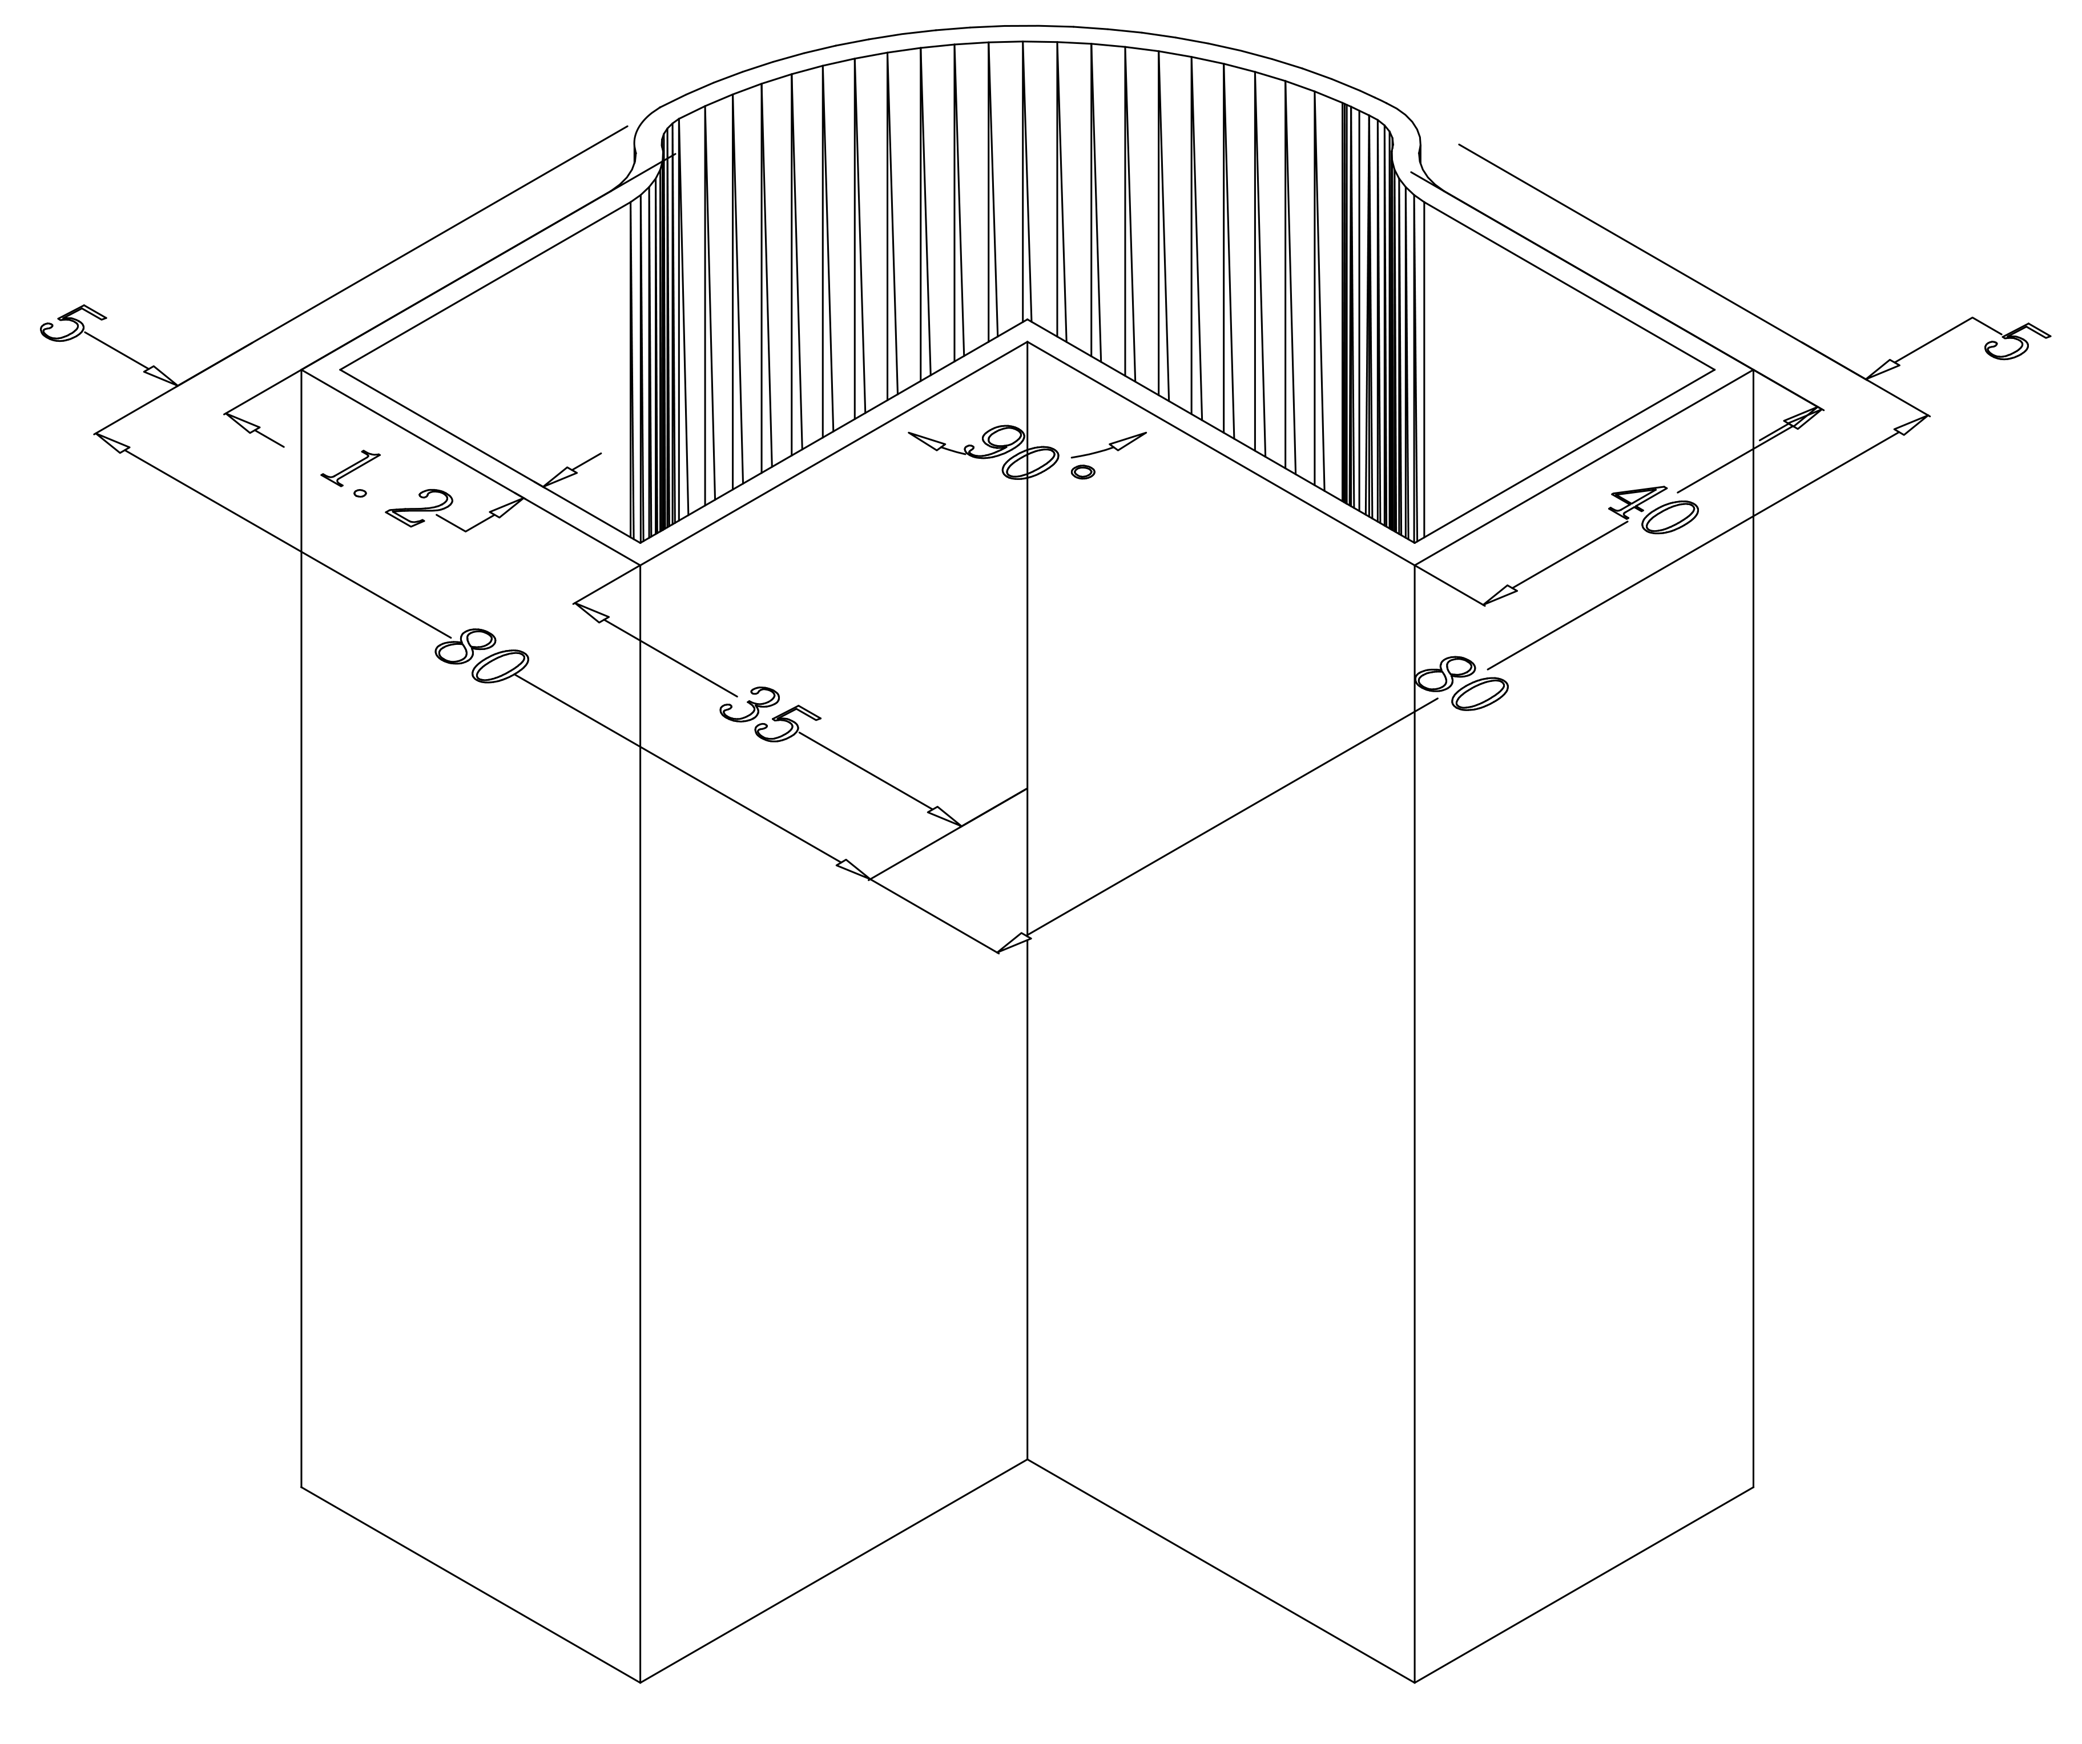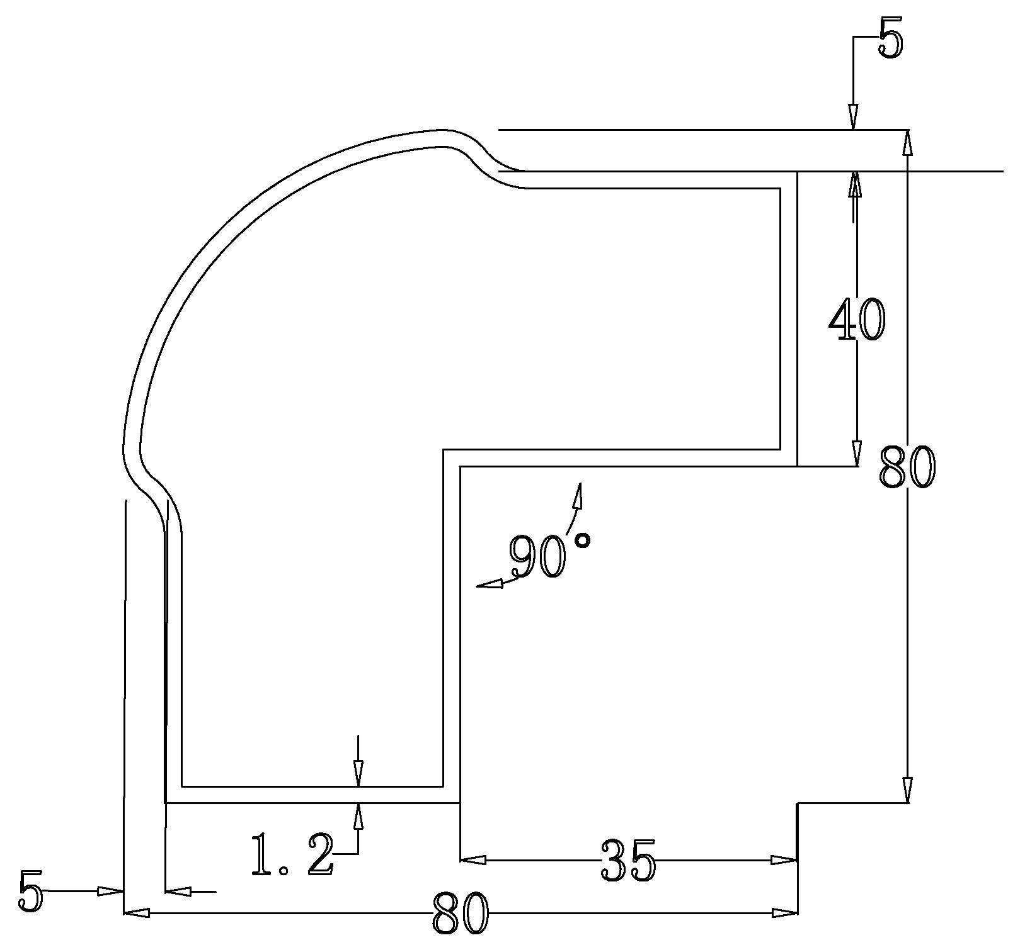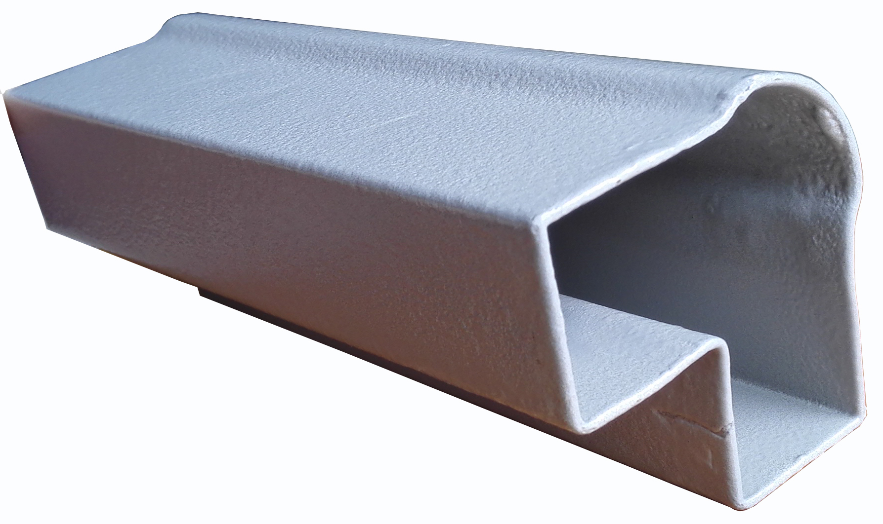

示意图仅供参考

3、床挺:

★3.1前床横挺：≥125mm×40mm×1.2mm；其中，截面尺寸≥110 mm×36mm，厚度≥1.2mm。（内外热镀锌，表面喷塑处理）上下端呈圆弧型，床厅预留遮灰板插槽，要求外观既美观，又能够克服了学生使用易碰撞受伤的隐患。

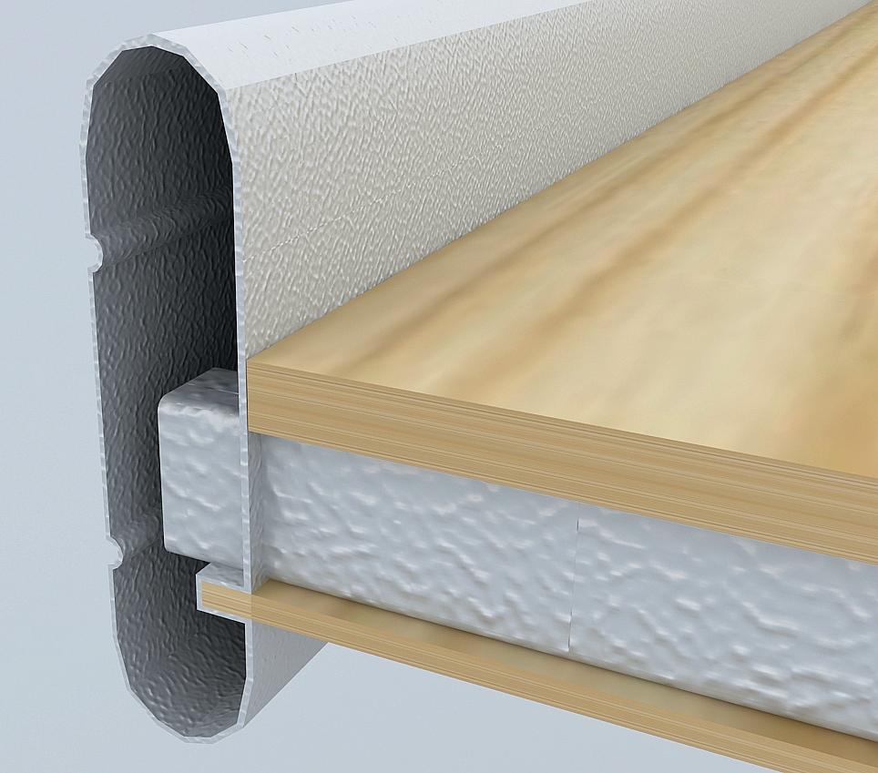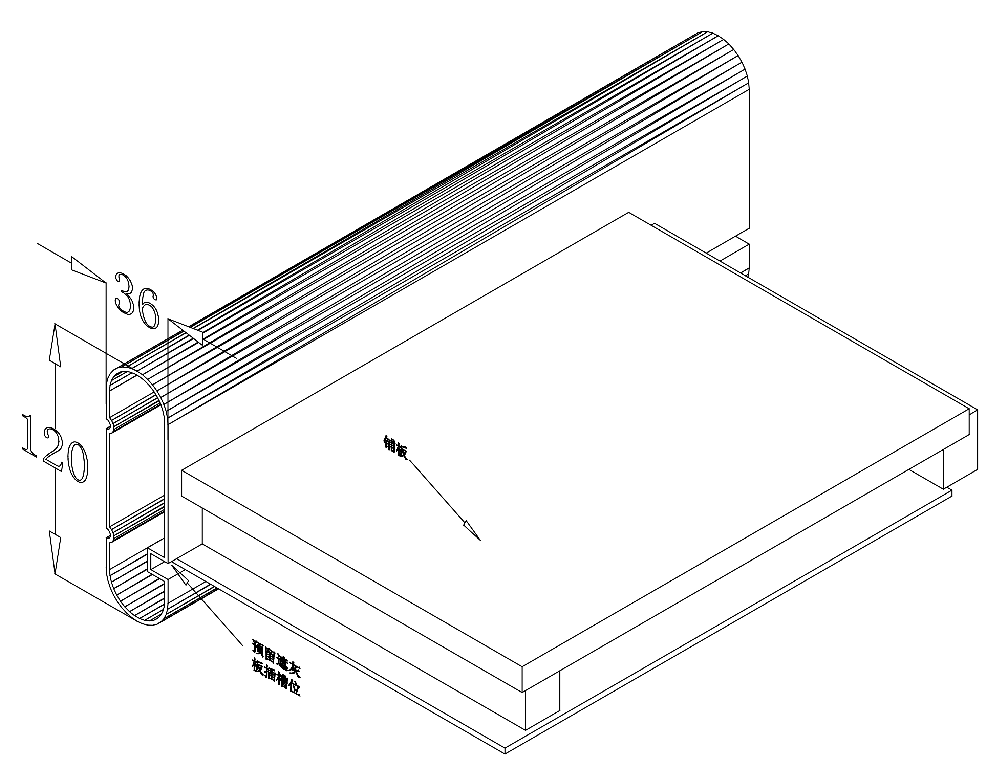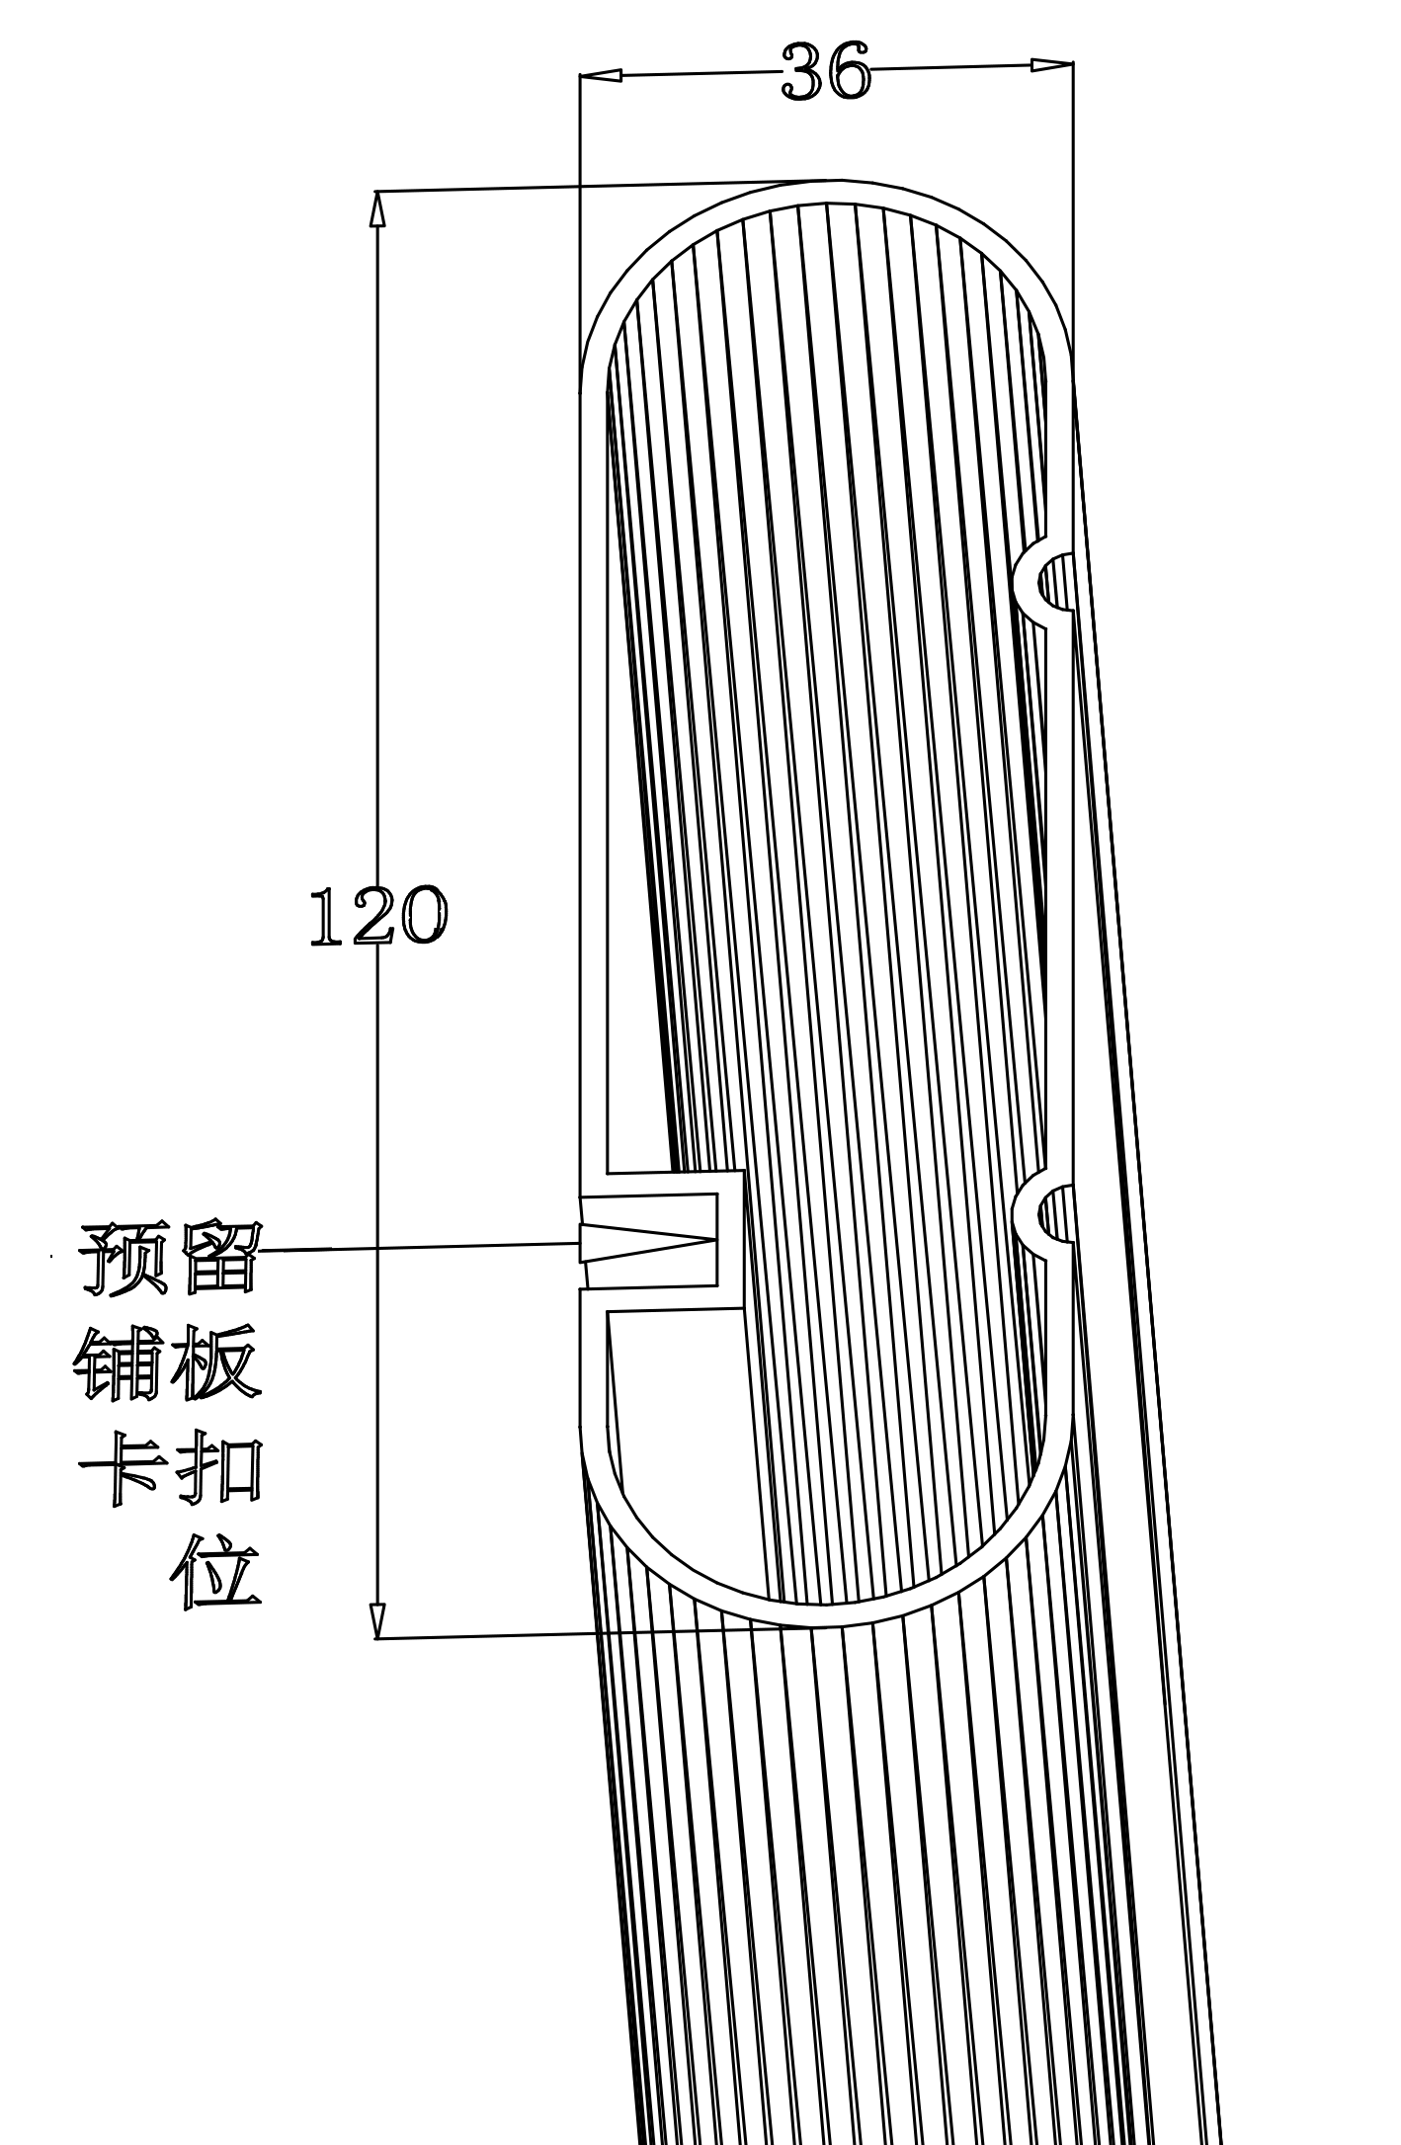

示意图仅供参考

★3.2后床横挺：≥95mm×40mm×1.2mm；其中，截面尺寸≥80 mm×42mm，厚度≥1.2mm。（内外热镀锌，表面喷塑处理）。

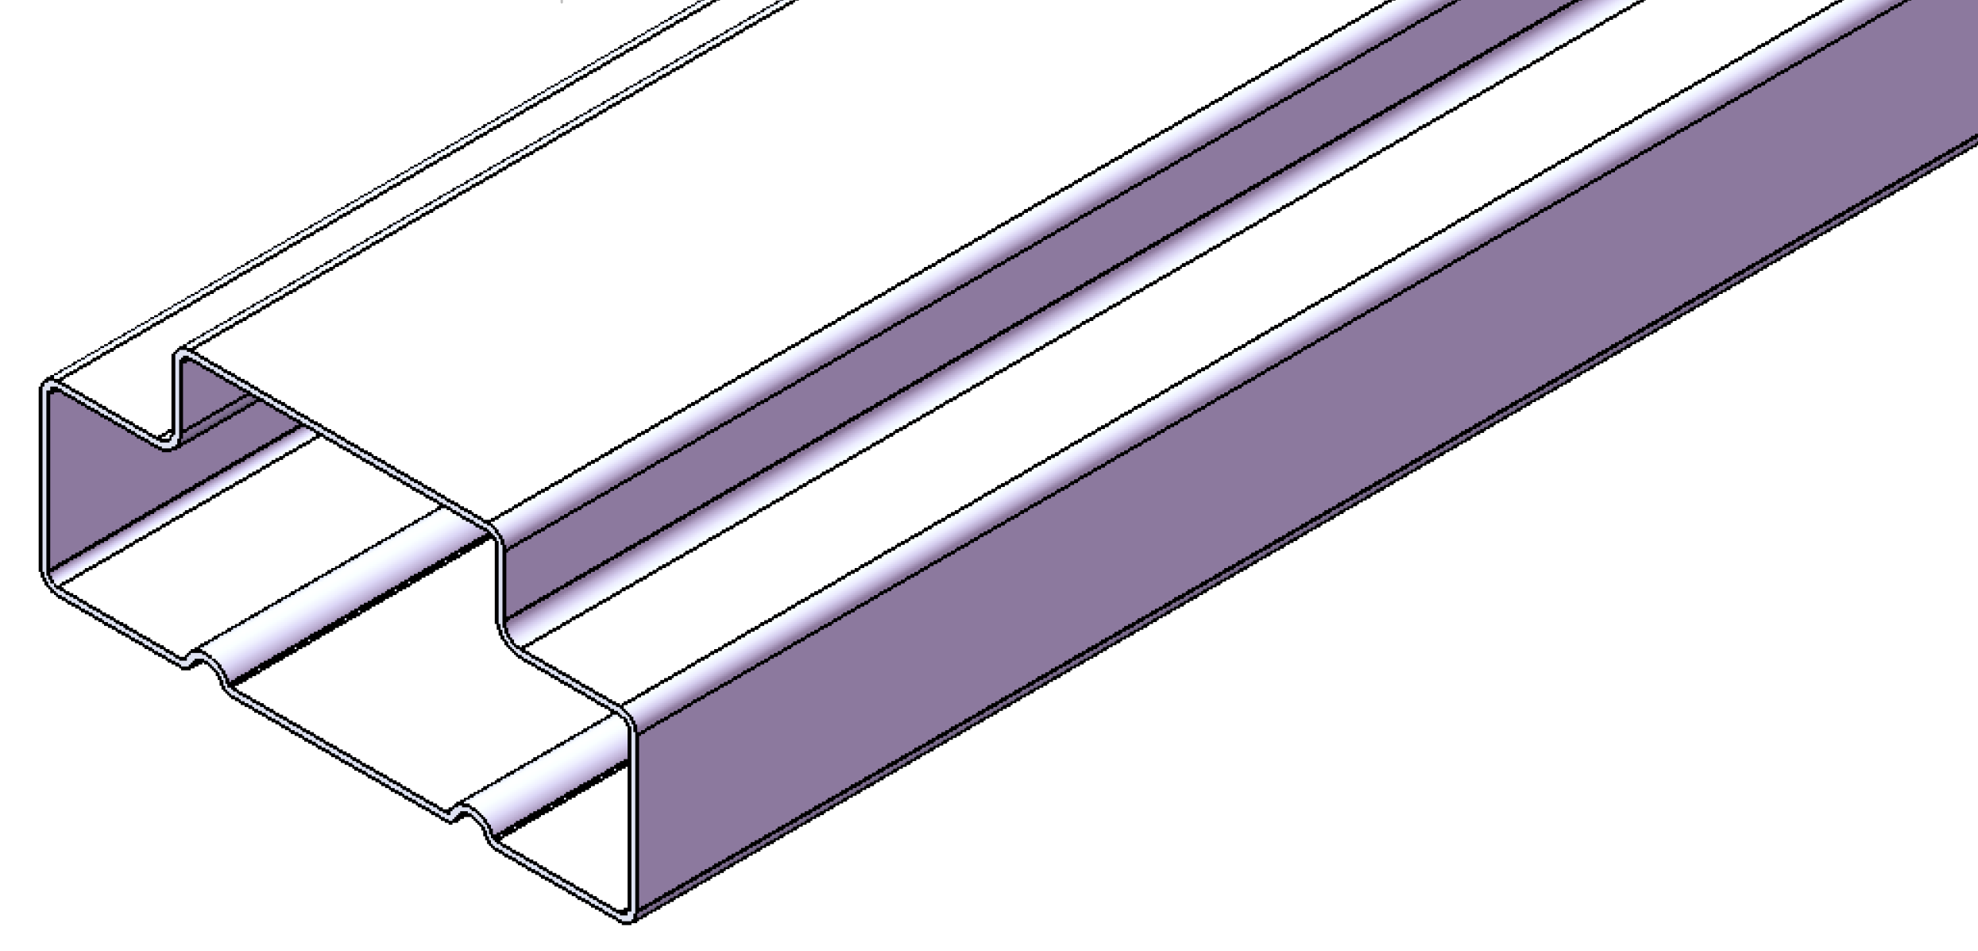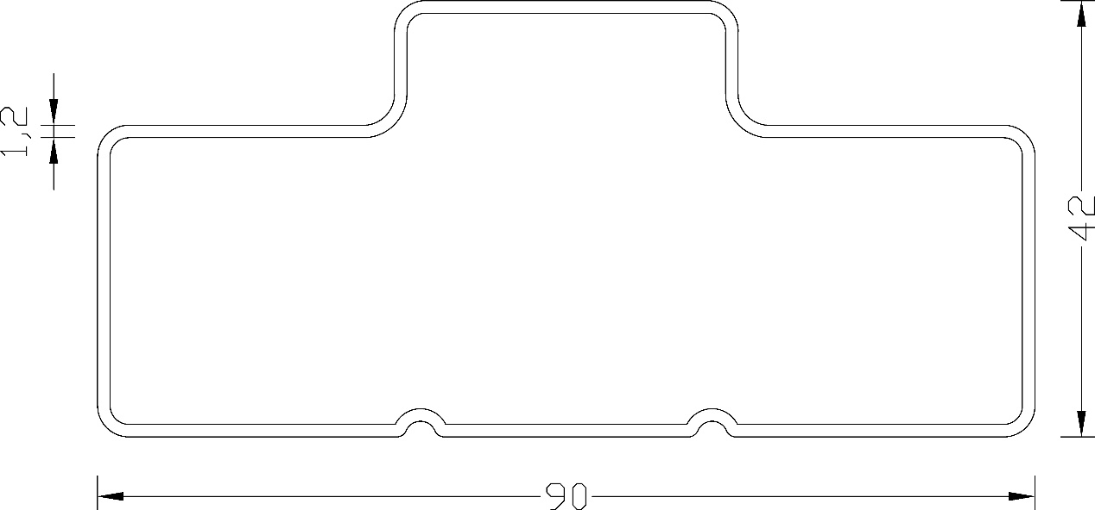

示意图仅供参考

现修正为：

（一）钢制部分材质要求

★2、立柱：≥85mm×85mm×1.2mm；其中，截面尺寸≥85mm×85mm，厚度≥1.2mm。（内外热镀锌，表面喷塑处理）立柱作为床的主要材料之一，对床的稳定性和安全性起决定性的作用，为此，建议使用>材料，让其在使用中更加安全。
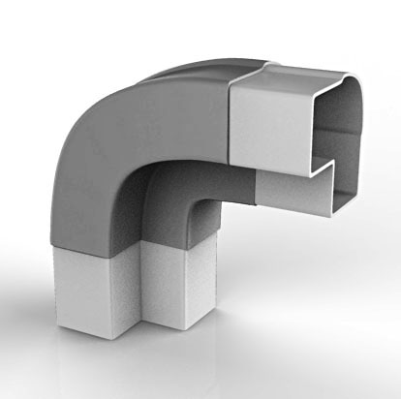
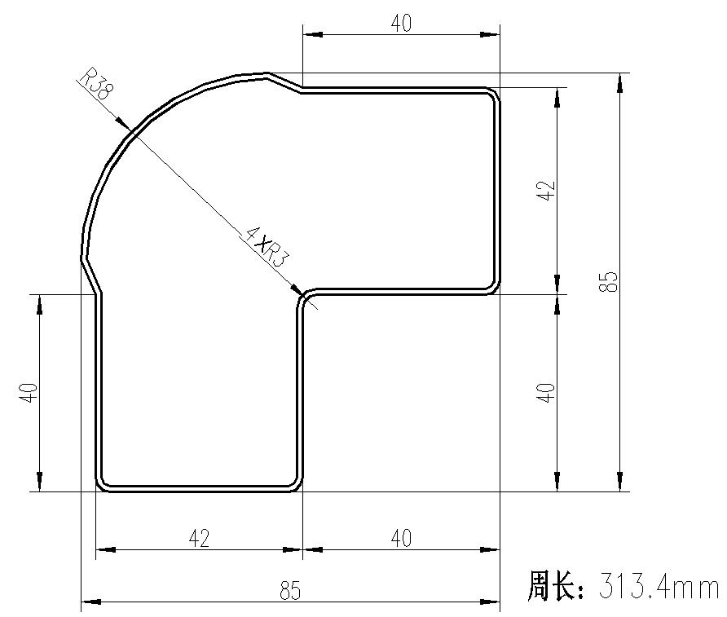
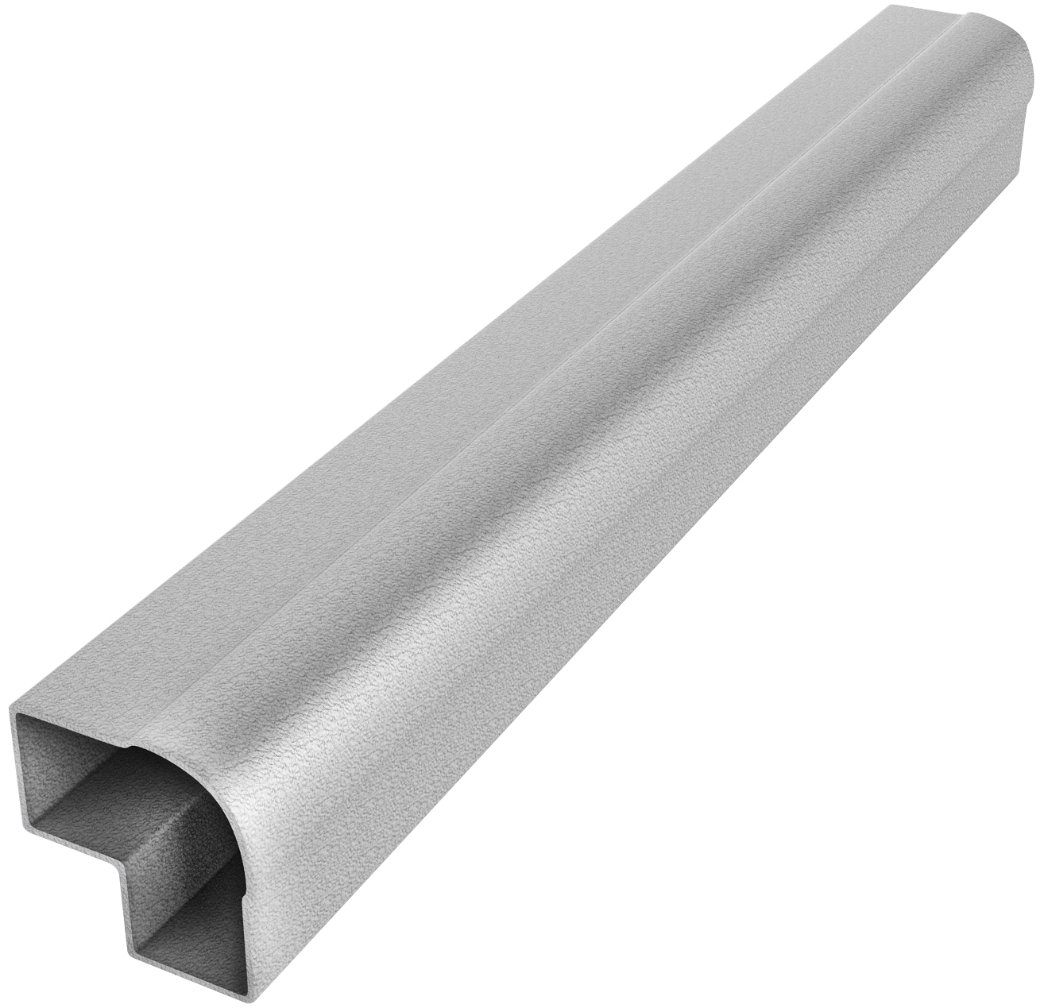

示意图仅供参考

3、床挺:

★3.1前床横挺：≥125mm×40mm×1.2mm；其中，截面尺寸≥125mm×40mm，厚度≥1.2mm。（内外热镀锌，表面喷塑处理）上下端呈圆弧型，床厅预留遮灰板插槽，不仅美观，而且克服了学生使用易碰撞受伤的隐患。
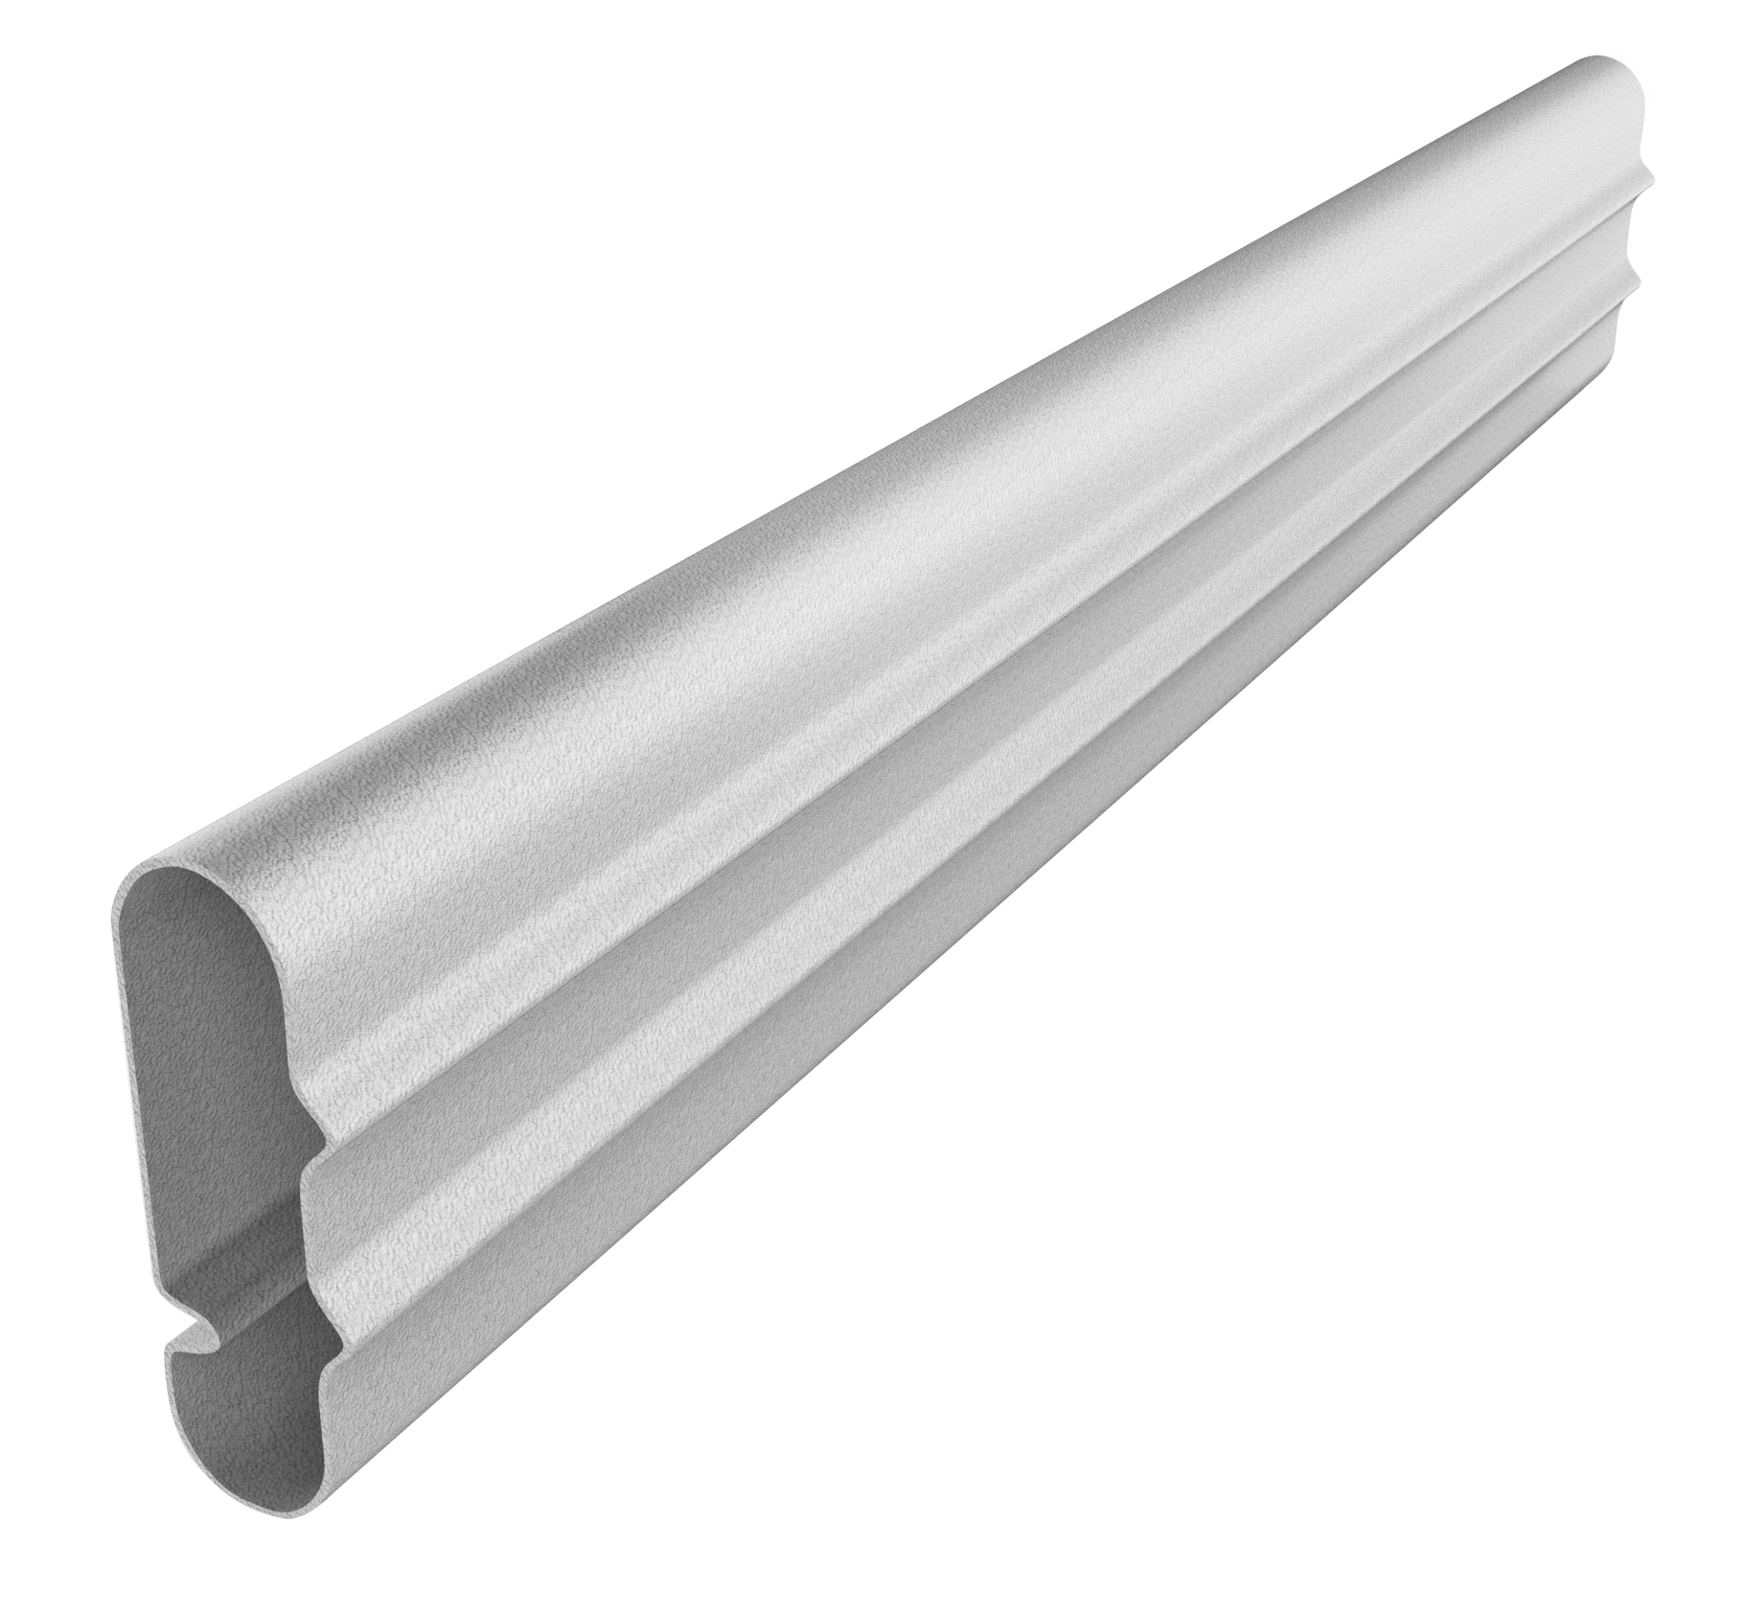
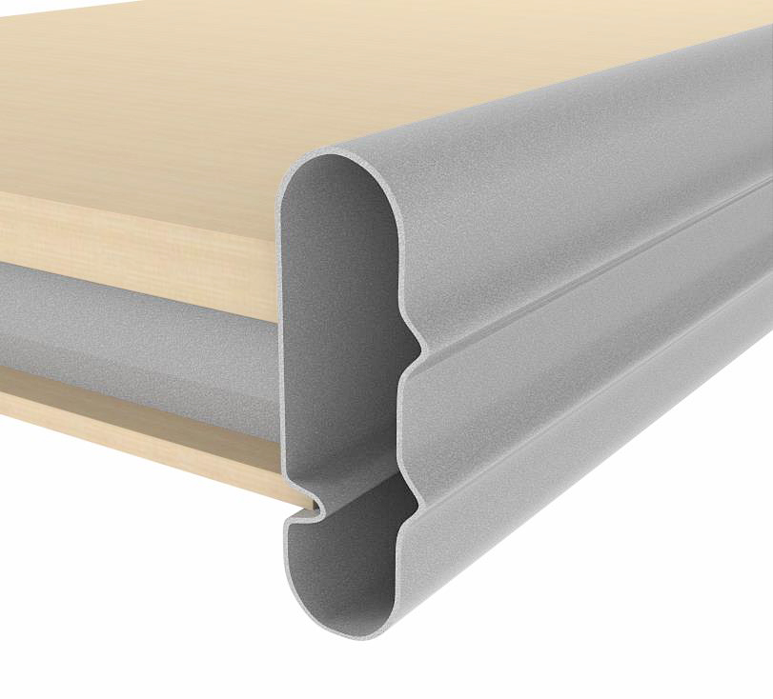
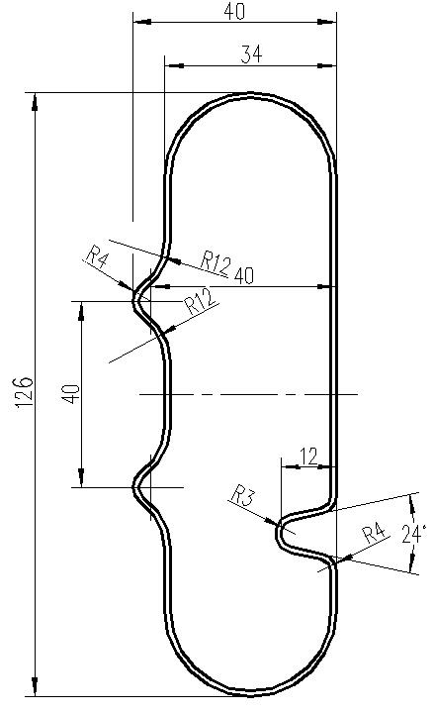

示意图仅供参考

★3.2后床横挺：≥95mm×40 mm×1.2mm；其中，截面尺寸≥95 mm×40mm，厚度≥1.2mm。（内外热镀锌，表面喷塑处理）材料规格要协调美观大方。
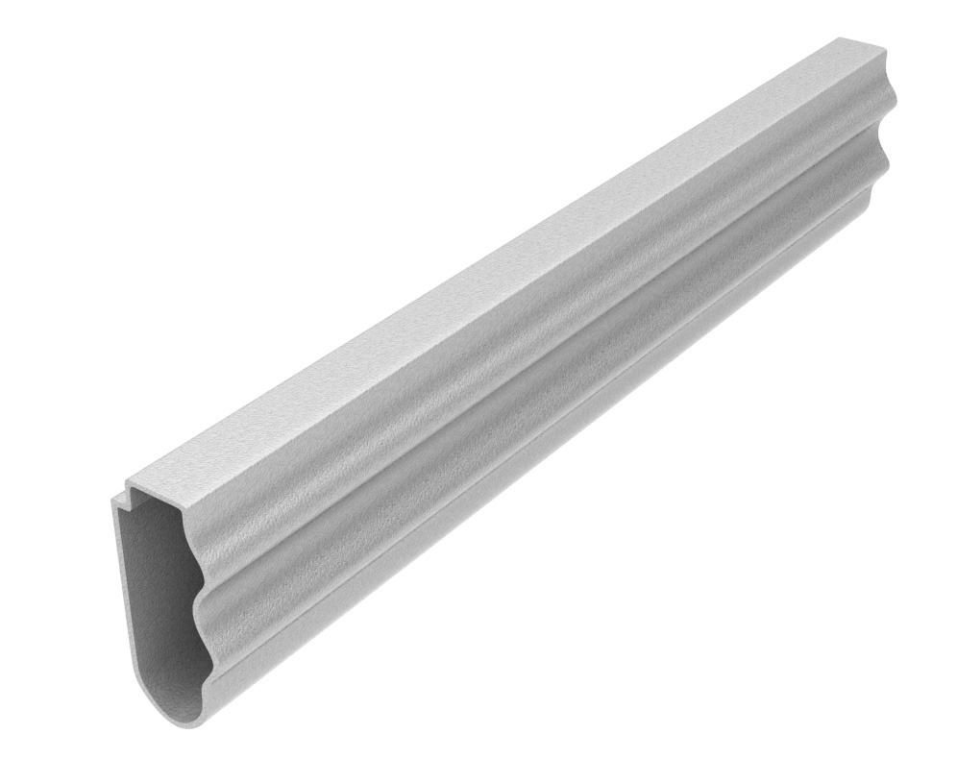
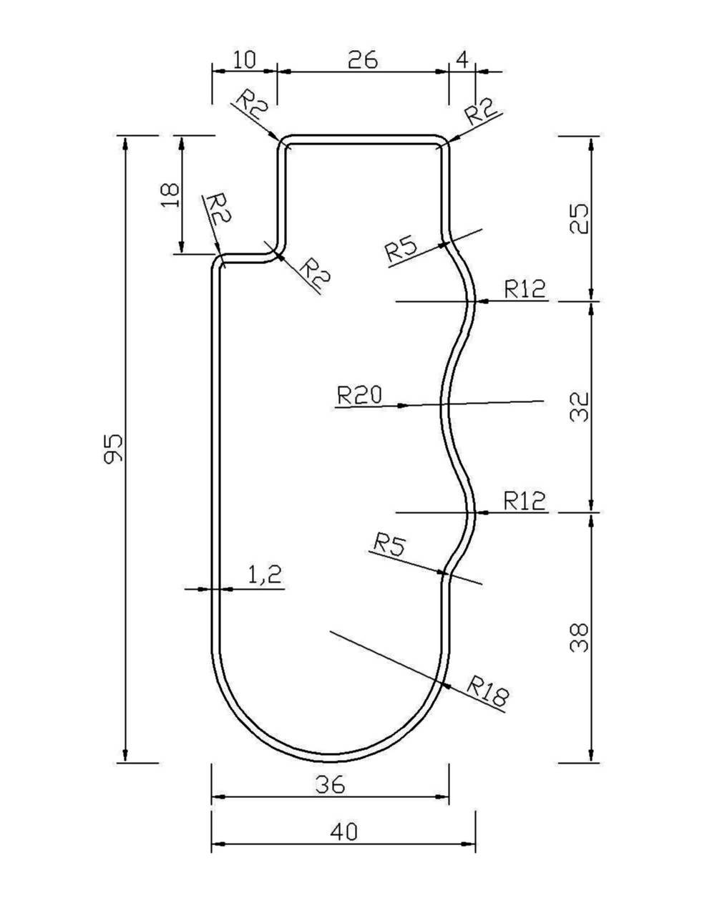

示意图仅供参考

二、原招标文件“第二篇 项目技术规格、数量及质量要求/四、样品递交及退还要求/（一）样品递交要求”中：
1.样品清单列表

一块200mm长的E0级生态实木芯板。

注：因实物小样需密封递交，故上述要求的材质小样尺寸为建议值，允许±10mm的工艺误差且并不作为后续的评审因素。

现修正为：
1.样品清单列表

一块200mm×200mm×18mmE0级生态实木芯板。

注：因实物小样需密封递交，故上述要求的材质小样尺寸为建议值，允许±2mm的工艺误差且并不作为后续的评审因素。

三、原招标文件 “第三篇 项目商务要求/※二、投标人商务能力要求”中：
删除：5. 投标人需具有有效的中国环保产品认证证书的认证范围包含：金属公寓家具、实木家具）。

四、原招标文件“第四篇 资格审查及评标办法/三、评标标准/（一）评审因素/3商务部分”中：
企业实力及荣誉：
1、投标人提供本公司有效期内的家具相关专利（实用新型专利或外观专利证书），专利数量达到10个的得1分，达到20个的得2分，达到30个的得5分。
3、投标人获得CQTA品质验证证书，认证类别数量达到5个得1分，达到10个得2分，达到15个得3分，达到20个得4分。
业绩：
2015年1月1日以来，投标人有家具类的销售业绩且单个合同金额达到 200 万元及以上，每提供 1 个得 1 分，满分 5 分。
现修正为：
企业实力及荣誉：
1、投标人提供本公司有效期内的家具相关专利（实用新型专利或外观专利证书），专利数量达到5个的得1分，达到8个的得2分，达到10个的得5分。
3、投标人获得CQTA品质验证证书，认证类别数量达到3个得1分，达到6个得2分，达到9个得3分，达到12个得4分。
业绩：
2016年1月1日以来，投标人有学生公寓家具类的销售业绩且单个合同金额达到 200 万元及以上，每提供 1 个得 1 分，满分 5 分。

特此公告
联系人：吴荐，罗成
邮 编：400023
电 话：023-67956021

重庆市政府采购中心
二〇一八年六月十四日

